TrabajoGrupal5SQL

Integrantes:

Camila Gómez

Billy Álvarez

Samuel Hevia

Eduardo Castillo

DESARROLLO

Parte 1: Crear entorno de trabajo

- Crear una base de datos

CREATE DATABASE ejerciciogrupal5;

- Crear un usuario con todos los privilegios para trabajar con la base de datos recién creada.

**Parte 2: Crear dos tablas.**

- La primera almacena a los usuarios de la aplicación (id_usuario, nombre, apellido,

contraseña, zona horaria (por defecto UTC-3), género y teléfono de contacto).

CREATE TABLE usuarios (

id_usuario INT PRIMARY KEY auto_increment,

nombre VARCHAR(15),

apellido VARCHAR(15),

contrasenia VARCHAR(15),

zona_horaria VARCHAR(10) DEFAULT 'UTC-3',

genero VARCHAR(1),

telefono VARCHAR(15)

);

- La segunda tabla almacena información relacionada a la fecha-hora de ingreso de los

usuarios a la plataforma (id_ingreso, id_usuario y la fecha-hora de ingreso (por defecto la

fecha-hora actual)).

CREATE TABLE `ejerciciogrupal5`.`ingreso` (

`id_ingreso` INT NOT NULL AUTO_INCREMENT,

`id_usuario` INT NOT NULL,

`fecha_hora de ingreso` TIMESTAMP NULL DEFAULT CURRENT_TIMESTAMP,

PRIMARY KEY (`id_ingreso`));

**Parte 3: Modificación de la tabla**

- Modifique el UTC por defecto.Desde UTC-3 a UTC-2.

ALTER TABLE `ejerciciogrupal5`.`usuarios`

CHANGE COLUMN `zona_horaria` `zona_horaria` VARCHAR(10) NULL DEFAULT 'UTC-2' ;

**Parte 4: Creación de registros.**

- Para cada tabla crea 8 registros.

Tabla usuarios:

INSERT INTO ejerciciogrupal5.usuarios (nombre, apellido, contrasenia, genero, telefono)

VALUES

('Juan', 'Perez', 'contrasenia1', 'M', '995551234'),

('Maria', 'Gonzalez', 'contrasenia2', 'F', '995555678'),

('Pedro', 'Rodriguez', 'contrasenia3', 'M', '995559012'),

('Lucia', 'Lopez', 'contrasenia4', 'F', '985553456'),

('Diego', 'Martinez', 'contrasenia5', 'M', '915557890'),

('Sofia', 'Fernandez', 'contrasenia6', 'F', '915552345'),

('Luis', 'Garcia', 'contrasenia7', 'M', '985556789'),

('Ana', 'Sanchez', 'contrasenia8', 'F', '965550123');

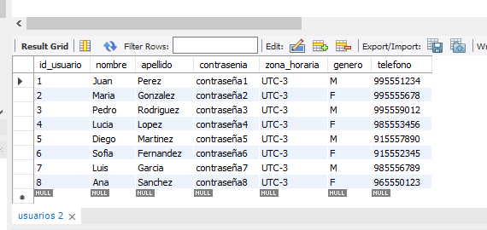

Tabla ingresos

INSERT INTO ejerciciogrupal5.ingreso (id_usuario)

VALUES

('1'), ('2'), ('3'), ('4'), ('5'), ('6'), ('7'), ('8');

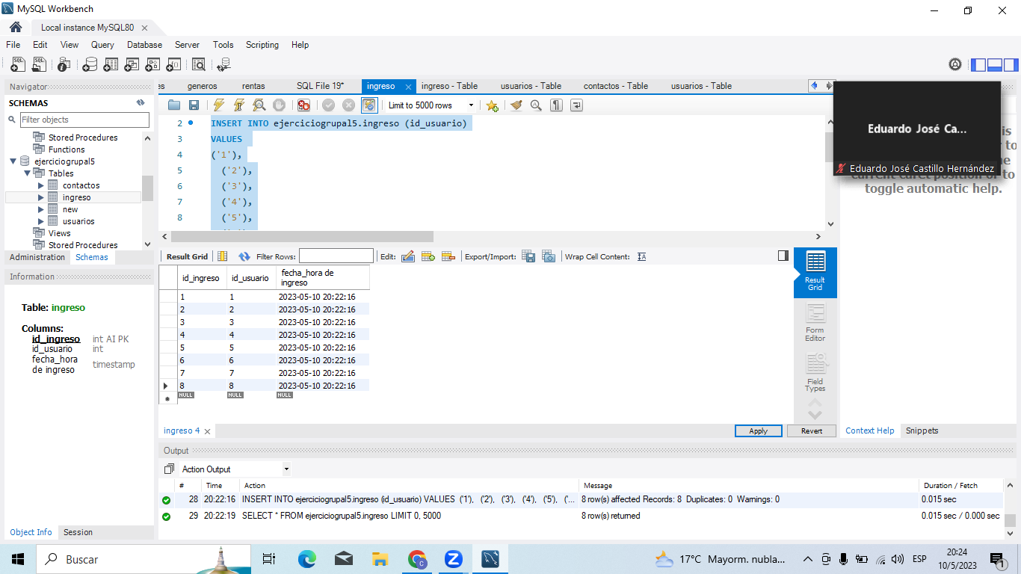

**Parte 5: Justifique cada tipo de dato utilizado. ¿Es el óptimo en cada caso?**

Para los id_usuario, id_contacto se usó tipo de dato INT y autoincremental para que al ingresar un usuario nuevo, el contador aumente automáticamente el número.

Para el de fecha_hora_ingreso se empleo el dato de TIMESTAMP, para asegurar el registro de la fecha que sea automatico, después de que se inserte algún dato en la tabla y agregarle CURRENT_TIMESTAMP nos devuelve la hora local y la fecha actuales. Ejemplo:

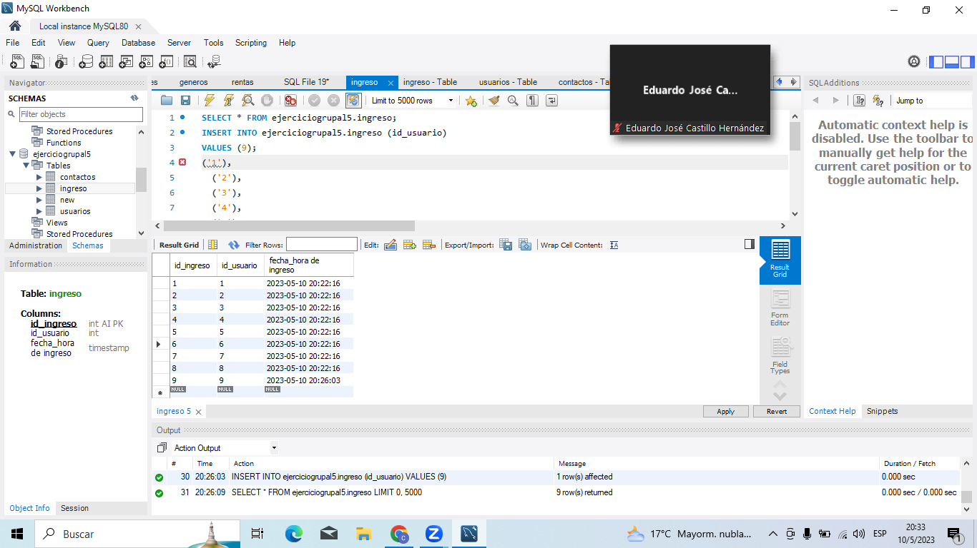

Y el dato usado de VARCHAR nos permite agregar información de longitudes variables como especificamos datos de 15, 10 y 1 variables de nombre,apellido, genero, contraseña, telefono.

**Parte 6: Creen una nueva tabla llamada Contactos (id_contacto, id_usuario, numero de telefono,correo electronico).**

CREATE TABLE contactos (

id_contacto INT PRIMARY KEY auto_increment,

id_usuario INT,

telefono VARCHAR(15),

correo VARCHAR (30)

);

**Parte 7: Modifique la columna teléfono de contacto, para crear un vínculo entre la tabla Usuarios y la tabla Contactos.**

Eliminar columna telefono de tabla usuarios

ALTER TABLE ejerciciogrupal5.usuarios

DROP COLUMN telefono;

Agregar columna id_contacto a tabla usuarios

ALTER TABLE ejerciciogrupal5.usuarios

ADD id_contacto INT;

Eliminar id_usuario a tabla contactos

ALTER TABLE ejerciciogrupal5.contactos

DROP COLUMN id_usuario;

Añadir relación FK con id_contacto

ALTER TABLE ejerciciogrupal5.usuarios

ADD FOREIGN KEY (id_contacto) REFERENCES contactos(id_contacto);

**El ejercicio debe ser subido a github y al Nodo Virtual.**